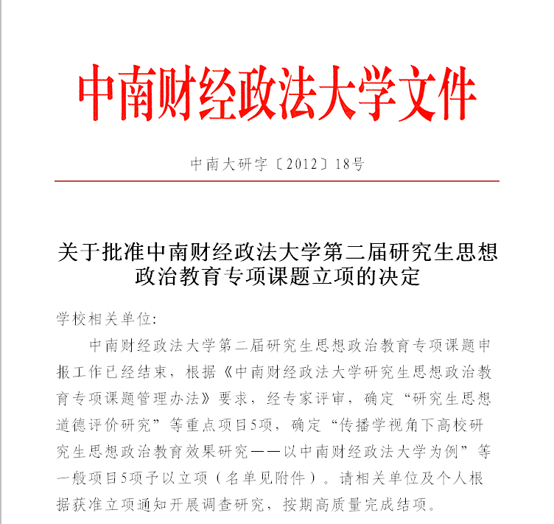


附件：
第二届研究生思想政治教育专项课题立项名单

重点项目：5项
申报单位 | 项目编号 | 项目负责人 | 项目名称
会计学院 | A12011001 | 肖翠祥 | 《研究生思想道德评价研究》
统计与数学学院 | A12011002 | 李先卓 | 《新时期研究生思想政治教育工作方法与途径探索》
马克思主义学院 | A12011003 | 朱书刚 | 《社会主义核心价值体系融入研究生思想政治教育研究》
金融学院 | A12011004 | 刘冬姣 | 《研究生创新精神培养与实践能力提升研究》
研究生院 | A12011005 | 石 龙 | 《研究生科研能力评价体系构建研究——以中南财经政法大学为例》

一般项目：5项
申报单位 | 项目编号 | 项目负责人 | 项目名称
新闻与文化传播学院 | B12021001 | 赵 楠 | 《传播学视角下高校研究生思想政治教育效果研究——以中南财经政法大学为例》
马克思主义学院 | B12021002 | 张瑞堂 | 《研究生科学文化观专题教育研究》
哲 学 院 | B12021003 | 颜 岩 | 《博士生思想政治理论课教学模式创新研究——以《中国马克思主义与当代》课程为例》
工商管理学院 | B12021004 | 徐 明 | 《建设幸福校园背景下的研究生思想政治教育对策研究—以中南财经政法大学为例》
哲 学 院 | B12021005 | 卫 瑾 | 《公共精神培育在研究生教育管理中的作用分析与机制构建》

